**Enrique Cabrera**

**Lección: 1**

**Proporcionalidad**

**Cuarta unidad**

**Matemáticas**

**Primer año**

**Básico por Madurez**

1. **5 aplicaciones en la vida diaria de las operaciones directamente proporcionales**.

Ejemplo: 1

* El peso de una persona con la talla de ropa que usa.

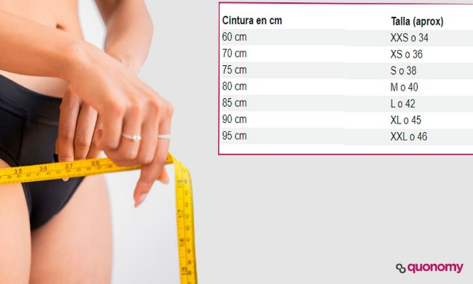**Cada persona tiene un peso y masa corporal diferente.**

Ejemplo: 2

* El número de albañiles trabajando con el tiempo que tardan en terminar la obra.

**Si son más albañiles para trabajar una obra, obviamente su trabajo terminara en menos días.**

Ejemplo: 3

* El número de plátanos con el número de cajas necesarias para colocarlos.

**Es necesario que en cada caja ira cierta cantidad de plátanos para que no se puedan arruinar luego.**

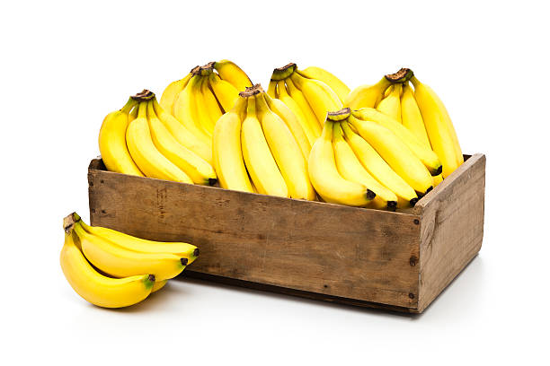

Ejemplo: 4

* La distancia entre dos pueblos con el tiempo que se tarda en ir de uno a otro.

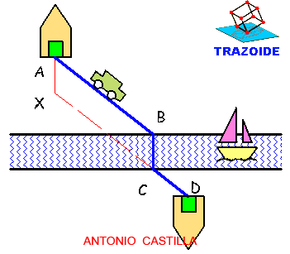**La distancia entre los lugares es muy importante, ya que la persona tomara en encuentra el tiempo para llegar a su destino.**

Ejemplo: 5

La velocidad entre un carro y una motocicleta

**El carro lleva siempre de ganar por el motor y los cuidados que le dan siempre en sus servicios.**



1. **Investiga 5 aplicaciones inversamente proporcionales. Sigue escribiendo en el documento creado e ilustra cada aplicación.**

Ejemplo 1

2 pintores tardan 12 días en pintar una casa ¿cuánto tardaran deferente número de pintores en realizar el mismo trabajo?



Ejemplo 2

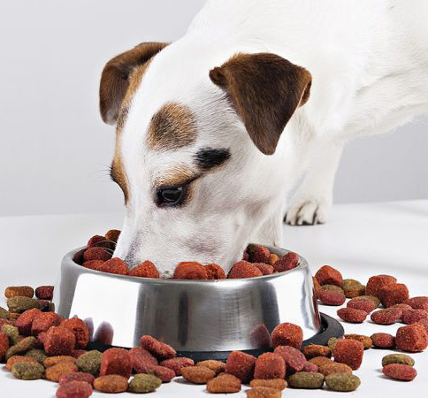Si tienen 20 perros y un costal de comida les dura 10 días, ¿Cuantos días tardaran diferentes cantidades de perros en terminarse el mismo costal?

Ejemplo 3

**Si 22 patos tienen comida para 10 días. Si tenemos 5 patos, ¿cuántos días tendrán comida?**

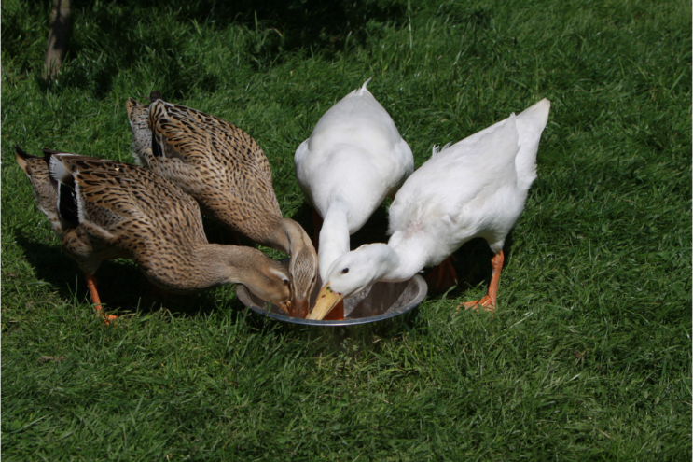

Ejemplo 4

Ayer 2 camiones transportaron una mercancía desde el puerto hasta el almacén. Hoy 3 camiones, iguales a los de ayer, tendrán que hacer 6 viajes para transportar la misma cantidad de mercancía del almacén al centro comercial. ¿Cuántos viajes tuvieron que hacer ayer los camiones?



Ejemplo 5

El tiempo que se tarda en construir una casa entre 22 obreros es 1010 meses. Si el número de obreros aumenta, el tiempo que se tarda es menor.

